Toán

BÀI 8, TIẾT 16: GÓC NHỌN, GÓC TÙ, GÓC BẸT ( T 1)

I. Yêu cầu cần đạt
1. Kiến thức, kĩ năng:
- Nhận biết được góc nhọn, góc tù và góc bẹt.
- Có kĩ năng quan sát, tìm kiếm sự tương đồng và khác biệt giữa các góc để nhận dạng và chỉ ra được đặc điểm của góc nhọn, góc tù và góc bẹt.
- Biết vận dụng để giải quyết một số tình huống liên quan đến các loại góc đã được học trong bài.
2. Năng lực
- Năng lực tư duy, giải quyết vấn đề và sáng tạo, giao tiếp hợp tác.
- Lập luận toán học, tính toán.
3. Phẩm chất
- Chăm chỉ, trách nhiệm.
- Có ý thức chủ động học tập và nhiệt tình tham gia các công việc chung.
II. Đồ dùng dạy học
1. Giáo viên
- Bộ đồ dùng dạy học Toán 4
- Phiếu bài tập cho HĐ khám phá, BT1
- Máy soi
2. Học sinh
- Bộ đồ dùng học tập toán 4 (Ê ke, thước gấp, com pa,…)
III. Các hoạt động dạ học chủ yếu.
Hoạt động của giáo viên | Hoạt động của học sinh
A.Hoạt động khởi động (2-3’)  - Khởi động: Vui đến trường  - Tổ chức cho HS chơi trò chơi  “Ai nhanh, ai đúng”.  GV chiếu câu hỏi, mỗi câu hỏi học sinh có 10 giây suy nghĩ, sau đó trả lời câu hỏi bằng cách giơ bông hoa đáp án.  Câu 1: Số đo góc đỉnh C; cạnh CB, CA là:  A.90 độ B. 60 độ C. 30 độ  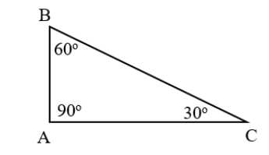  Câu 2: Quan sát thước đo góc rồi nêu số đo của góc?  A.180 độ B. 130 độ C. 120 độ D. 90 độ  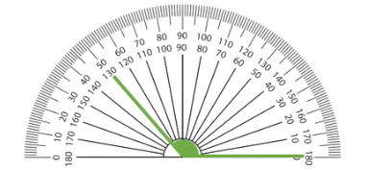  Câu 3:Góc dưới đây đọc là góc đỉnh O; cạnh OM, ON . Đúng hay Sai? M  - Sai B. Đúng  O N  Câu 4: Chiếc đồng hồ nào có kim giờ và kim phút tạo thành một góc 90 độ?  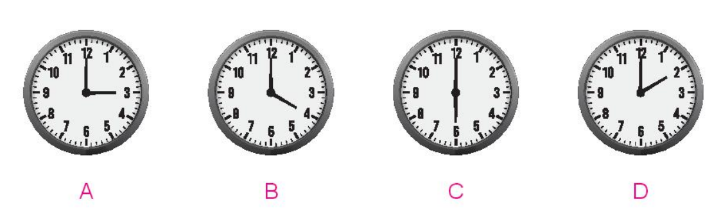  - GV nhận xét, tổng kết trò chơi  - Kết nối vào bài:  ? Ở lớp 3 các em đã được học về những góc nào? Góc vuông là góc như thế nào ?  Vậy những góc không vuông là những góc nào. Chúng ta cùng nghe bạn Robot giới thiệu nhé.  ( GV sd CN AI đưa video khám phá)  Những góc này có đặc điểm như thế nào chúng ta cùng đi vào bài học ngày hôm nay.  Bài 8: Góc nhọn, góc tù, góc bẹt.( T1)  - GV ghi bảng và yêu cầu HS nhắc tên bài | - HS vận động theo nhạc  - HS tham gia trò chơi: Giơ bông hoa đáp án.  Đáp án C  Đáp án B  Đáp án: B  Đáp án A  - HS trả lời.  - HS xem video.  - HS nghe.  - HS nhắc tên bài- ghi tên bài vào vở.
B. Hoạt động khám phá (11-13’)  * GV chiếu hình ảnh 3 góc cho HS quan sát.  - Gọi HS đọc tên 3 góc.  - Yêu cầu HS dùng ê ke kiểm tra độ lớn của các góc so với góc vuông, thảo luận nhóm 4 viết kết quả vào PBT. ( 3p)  - GV soi PBT của HS . HS chia sẻ.  - GV nhận xét, khen ngợi  *GV cho HS quan sát trên màn hình, GV dùng ê ke kiểm tra từng góc.( nếu góc nào HS nói được rồi thì GV không phải nói lại)  Góc 1:  - Góc nhọn đỉnh O có cạnh OB nằm trong góc vuông, nên góc này bé hơn góc vuông  - Vậy góc nhọn là góc như thế nào?  Góc 2  - Góc tù đỉnh O; cạnh OM, ON có cạnh OM nằm ngoài góc vuông nên góc này lớn hơn góc vuông  - Vậy góc tù là góc như thế nào ?  Góc 3:  - Để kiểm tra góc bẹt đỉnh O ; cạnh OC, OD chúng ta cần dùng 2 ê ke và thấy góc bẹt đỉnh O ; cạnh OC, OD bằng hai lần góc vuông  - Vậy góc bẹt như thế nào so với góc vuông?  - Góc bẹt có số đo góc bằng bao nhiêu? Vì sao em biết điều đó?  - Em thấy các cạnh của góc bẹt có gì khác biệt so với cạnh của các góc khác?  => Góc bẹt là góc đặc biệt, vì nó có 2 cạnh nằm trên cùng một đường thẳng.  - Gọi 1 HS nhắc lại đặc điểm của góc nhọn, góc tù, góc bẹt.  - GV chiếu KL về 3 góc, gọi HS đọc  - Trong các góc các em đã học, góc nào có số đo bé nhất? Góc nào có số đo lớn nhất?  GVKL:  góc nhọn <góc vuông< góc tù < góc bẹt  *Qua hoạt động vừa rồi các em đã nhận dạng và chỉ ra được đặc điểm của các góc: góc nhọn, góc tù và góc bẹt. Các em có muốn cùng các bạn chơi trò chơi tạo góc không nào?  - GV tổ chức cho HS chơi trò : Hai tay đâu là hai tay đâu…hai tay tạo cho cô một góc nhọn…. | - HS quan sát.  - HS làm cá nhân sau đó thảo luận nhóm 4  - HS chia sẻ: ( dự kiến )  + Góc nhọn đỉnh O, cạnh OA, OB nhỏ hơn góc vuông.  + Góc tù đỉnh O, cạnh OM, ON lớn hơn góc vuông.  + Góc bẹt đỉnh O, cạnh OC, OD bằng 2 lần góc vuông.  ? Vì sao bạn biết góc nhọn đỉnh O cạnh OA, OB bé hơn góc vuông?  ? Dựa vào đâu bạn biết góc tù đỉnh O cạnh OM, ON lớn hơn góc vuông?  ? Làm thế nào bạn biết góc đỉnh O ; cạnh OC, OD bằng 2 góc vuông.  - HS quan sát  - HS trả lời  - HS nhận xét.  - HS quan sát  - HS trả lời  - HS nhận xét.  - HS quan sát  - HS trả lời  - HS nhận xét.  - HS nêu  - HS nghe  - HS nêu  - HS đọc  - HS trả lời  - HS chơi trò chơi tạo góc .
C. Hoạt động luyện tập (15-17’)  Bài 1: PHT (5-7’)  - Yêu cầu HS đọc thầm  - Gọi HS nêu yêu cầu  - Yêu cầu HS xác định và ghi tên góc vào phiếu bài tập trao đổi cặp đôi ( 2 P)  - Chữa bài: Soi bài và gọi HS lên chia sẻ bài làm của mình  - GV nhận xét  ? Vì sao em ko chọn góc còn lại?  -> Chốt: em hãy nêu lại đặc điểm của góc nhọn, góc tù, góc bẹt?  Bài 2: SGK (3-5’)  - Gọi 1 HS đọc đề bài  - Yêu cầu HS vận dụng KT đã học làm bài sau đó chia sẻ với bạn trong nhóm đôi ( 2p)  - Gọi nhóm HS báo cáo kết quả trước lớp  - Gọi HS giải thích sự lựa chọn của mình.  - Tìm trong thực tế những đồ vật có dạng biểu tượng góc nhọn, tù, bẹt?  - GV đưa h/a thực tế về các góc  -> chốt: Để nhận diện các góc ta dựa vào đâu?  Tuy nhiên các em cần vận dụng kiến thức về góc một cách linh hoạt trong việc giải quyết các bài tập tình huống liên quan đến góc. Đối với những bài tập yêu cầu nhận diện chúng ta có thể quan sát ước lượng mà không cần kiểm tra chính xác số đo của chúng. Đối với những góc cần xác định có độ chênh lệch quá nhỏ so với góc vuông thì chúng ta phải sử dụng eke, thước đo góc để kiểm tra.  Bài 3: Giơ thẻ (3-5’)  - GV sử dụng công nghệ AI để đưa ra yêu cầu đố HS tìm ra miếng bánh của An  - Cho HS làm bài tập cá nhân  - GV chữa bằng trò chơi : yêu cầu HS báo cáo kết quả lựa chọn bằng cách giơ bông hoa đáp án - Vì sao em chọn miếng bánh đó?  - GV minh họa trên màn hình.  => Đây là bài toán thuộc dạng toán loại trừ có nhiều yếu tố. Để làm được các bài toán thuộc dạng toán này chúng ta cần đọc kĩ các dữ kiện đề bài đã cho, phân tích, lập luận dựa trên đặc điểm của các góc cần so sánh. | - Đọc thầm  - HS nêu yêu cầu BT  - HS làm bài tập vào phiếu (2’)  - HS lên chia sẻ bài làm của mình:  VD: Vì sao bạn xác định góc đỉnh O, cạnh OM,ON là góc nhọn?  ……….  - HS trả lời  - HS đọc yêu cầu bài tập 2  - HS xác định, đánh dấu vào SGK và chia sẻ kết quả với bạn  - HS báo cáo kết quả: …….  - 2 HS giải thích  - HS tìm và nêu:  + HSTL: DK: Ta có thể dựa vào:  - Quan sát (ước lượng)  - So sánh các góc đó với góc vuông  - HS nghe  - HS làm bài (2’)  - HS giơ thẻ đáp án  - HStrả lời:  - HS quan sát  -HS nghe  - HS trả lời:
D. Củng cố , dặn dò (1-2’)  - Bài học hôm nay em được biết thêm đặc điểm của những góc nào?  - Gọi HS nêu cảm nhận về tiết học?  - GV nhận xét, đánh giá tiết học | - HS trả lời  - HS lần lượt nêu

Điều chỉnh sau bài dạy:
Người soạn

Nguyễn Thị Diễm

